Varför digitalisera energi?

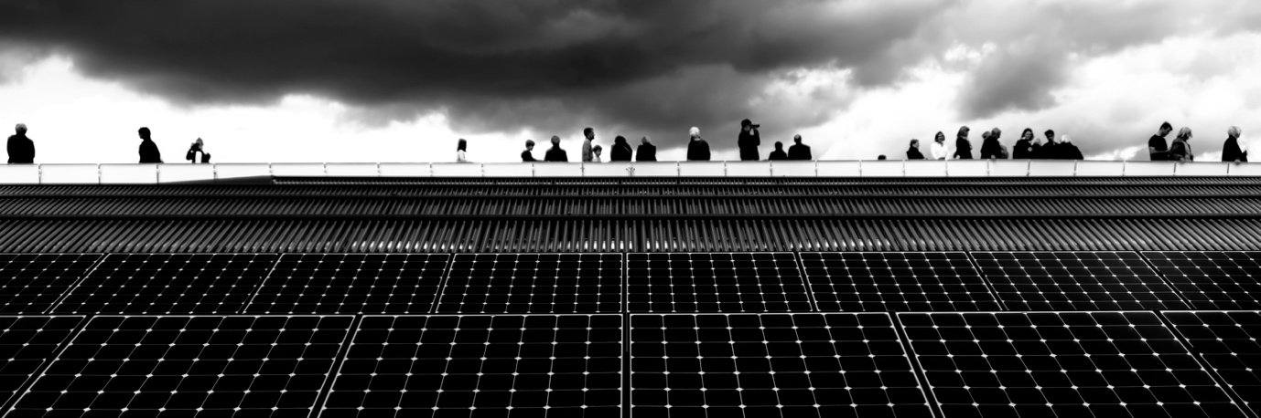

Varför digitalisera energi? 1
Hur kursen fungerar 1
Lärandemål 2
Introduktion 2
Fördelarna med energidigitalisering 3
Utmaningar med energidigitalisering 3
Utmaningar och möjligheter: solpaneler 4
Slutsats 5
Ytterligare resurser 6
Tack 6
Bildkällor 6

Hur kursen fungerar

Denna korta 30-minuterskurs förklarar varför vårt sätt att producera och konsumera energi nu fokuserar på digitalisering och utforskar några av fördelarna och utmaningarna.

Kursen ger dig också några praktiska exempel som hjälper dig att förstå hur energidigitalisering kan gynna dig. Du kanske är:

- Funderar på hur du kan spara pengar genom att göra ditt hem mer energieffektivt.
- Nyfiken på hur energidigitalisering kan påverka vårt sätt att leva och arbeta.

Denna kurs kommer att fördjupa din förståelse för den digitala energiomställningen och stödja din egen digitala energiresa! Den ingår i en serie av 12 kurser som kallas Digital Energy Essentials (Viktiga delar av digital energi), utvecklade av Every1-projektet, som syftar till att möjliggöra och stärka allas engagemang i energiomställningen. Du kan läsa mer om projektet på: https://every1.energy

I slutet av kursen föreslår vi ytterligare läromaterial som du kan utforska. Detta inkluderar kursen Vad är den digitala energiomställningen? som utforskar vad digital energi är och skälen till att vi går mot en digitalisering av vår produktion och konsumtion av energi.

Detta är en översättning av den ursprungliga engelska versionen av kursen, som inkluderar en möjlighet att göra ett kort quiz och tjäna ett Every1-digitalt märke.
Detta projekt har fått finansiering från Europeiska unionens program Horisont för forskning och innovation (2021–2027) enligt bidragsavtal nr 101075596. Every1-projektet har det fulla ansvaret för innehållet i denna kurs, som inte nödvändigtvis återspeglar Europeiska unionens åsikter.

Lärandemål

Efter att ha studerat denna kortkurs bör du kunna:

- Förstå några av fördelarna och utmaningarna med digitalisering av energi.
- Vara medveten om hur fördelar för vissa grupper kan innebära utmaningar för andra.

Introduktion

Den digitala energiomställningen förändrar hur vi producerar och konsumerar energi. I den här kursen utforskar vi några av de viktigaste fördelarna och utmaningarna med den digitala energiomställningen. Den digitala energiomställningen berör och påverkar oss alla på olika sätt. Som vi kommer att se kan fördelar för en grupp innebära utmaningar eller möjligheter för andra.

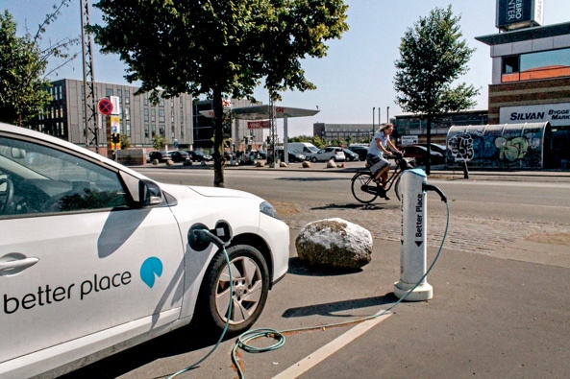
Digitaliseringen av energin och ökningen av ren teknik är viktig av flera skäl, bland annat för att säkerställa att vi har en rad tillförlitliga energikällor och minskar vårt beroende av fossila bränslen. Huruvida vi kan engagera oss i och dra nytta av den digitala energiomställningen beror dock på en rad olika faktorer.

Som vi kommer att undersöka i denna kurs spelar vår tillgång till, erfarenheter av och uppfattningar om digital teknik en viktig roll. Att göra det möjligt för alla att delta i den digitala energiomställningen innebär både utmaningar och möjligheter.

Fördelarna med energidigitalisering

Det finns ett ökande antal olika elektriska apparater i hemmet och på arbetsplatsen. Många av dessa apparater har digitala funktioner som gör det möjligt för oss att bättre förstå hur och när vi använder energi.

Om dessa apparater är anslutna till internet kan de också kommunicera med andra enheter för att tillhandahålla en rad olika tjänster. Detta kallas sakernas internet (IoT).

Genom att använda digital teknik för att bättre förstå vår energiförbrukning hemma eller på jobbet kan vi få realtidsinformation om vilka apparater som förbrukar energi och när. Denna förståelse för hur vi använder energi kan ge en rad fördelar.

Stöd för välgrundade val
Att förstå hur och när vi använder energi kan hjälpa oss att fatta mer välgrundade beslut om vår energianvändning. Vi kan välja att minska vår energiförbrukning eller använda vissa apparater vid tider när efterfrågan är mindre. Det kan till exempel vara mer kostnadseffektivt att köra tvättmaskinen på natten när det finns en lägre energitariff.

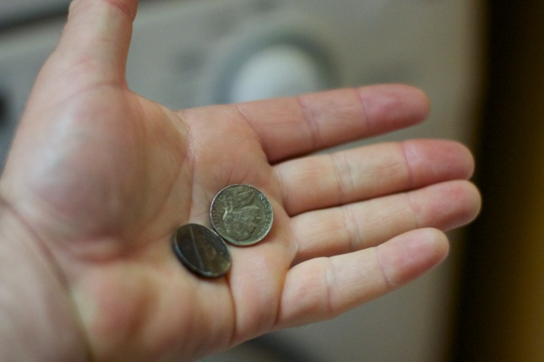
Minska kostnaderna och öka besparingarna
Välgrundade beslut om energianvändning kan minska kostnaderna och öka besparingarna. Att använda våra hushållsapparater mindre kan också vara fördelaktigt eftersom det minskar slitaget på apparaterna. Detta kan leda till att apparaterna håller längre och att behovet av reparationer minskar eftersom onödig eller omfattande användning begränsas.

Minska koldioxidutsläppen
Genom att minska vår energiförbrukning minskar vi våra koldioxidutsläpp. Vi kan också minska vår påverkan på miljön genom att använda eller köpa el som producerats med ren teknik, såsom sol- eller vindkraft. Genom att minska vår energianvändning kan energinätet reagera mer effektivt på förändringar i våra behov, vilket förbättrar energieffektiviteten och minskar miljöpåverkan. På samma sätt kan vi genom att anpassa våra energibehov under perioder med hög efterfrågan minska behovet av att använda fossila bränslen för reservkraftproduktion.

Utmaningar med energidigitalisering

Nu när vi har tittat på några av fördelarna med energidigitalisering, låt oss titta närmare på några av de utmaningar som både energiproducenter och energikonsumenter står inför.

Inkludering och tillgång
Ett viktigt fokus för Europeiska kommissionens europeiska gröna given är att se till att alla, oavsett var de bor eller vilka de är, deltar i den digitala energiomställningen. Det är därför som politiska åtgärder som EU:s digitala strategi syftar till att säkerställa att den infrastruktur, kompetens och teknik som behövs finns på plats.

Det är avgörande att se till att alla har tillgång till och kompetens att använda digital teknik. Forskning från University of Bristol lyfter fram fem viktiga områden som bör åtgärdas för att säkerställa att den digitala energiomställningen är till för alla:

- Om människor känner sig trygga och bekväma med att använda digital teknik.
- Kostnaden för och tillgängligheten av digital teknik.
- Om vissa energianvändare utesluts från energibesparingsinitiativ som dynamisk prissättning (där energin kostar mindre när efterfrågan är lägre och vice versa) på grund av deras typ av energikontrakt.
- Behovet av förklaringar utan jargong, i olika online- och offlineformat, för att säkerställa att alla har tillgång till den information de behöver.
- En medvetenhet om att det ofta finns en rad faktorer och behov som gör att individer och samhällen för närvarande kan vara utestängda från att delta i den digitala energiomställningen.

Det är avgörande att se till att den digitala energiomställningen är tillgänglig, begriplig och fungerar till förmån för alla.

Cybersäkerhet och energisäkerhet
Som vi har sett, och i takt med att vår värld blir alltmer digitaliserad, är det viktigt att människor känner sig trygga och säkra när de använder digital teknik för vardagliga uppgifter. För att öka cybersäkerheten måste vi se till att våra data och system är säkra. Det är viktigt att minimera risken för hackning, dataintrång och skadliga attacker. Det är ett kontinuerligt arbete att se till att vår energiinfrastruktur är säker och att riskerna minimeras. Detta involverar alla inom energiinfrastrukturen, från energikonsumenter till producenter.

Digitalisering är också viktigt för energisäkerheten, som fokuserar på att minimera störningar i energiproduktionen och energiförsörjningen. Kriget i Ukraina är ett exempel på hur energisäkerheten påverkades, med prisökningar och störningar i energitillgången. För att säkerställa att länderna har en rad olika källor för sina energibehov och inte är alltför beroende av en enda energikälla (t.ex. kol eller gas) krävs en flexibilitet som endast digitaliseringen kan ge.

Utmaningar och möjligheter: solpaneler

Ett exempel som illustrerar både fördelarna och utmaningarna med den digitala energiomställningen är den ökade installationen av solpaneler på enskilda bostäder eller företag.

Att producera sin egen energi med hjälp av ren teknik som solpaneler blir allt populärare och mer tillgängligt i takt med att kostnaderna för denna teknik minskar. Möjligheten att investera för långsiktiga fördelar (t.ex. genom att installera egna solpaneler eller värmepumpar) är dock kanske bara tillgänglig för ett begränsat antal personer som har råd med den initiala installationskostnaden. Vissa typer av bostäder, till exempel lägenheter, kan ha begränsade möjligheter att installera solpaneler. Om du hyr din bostad har du kanske inte så stor kontroll över din energiförsörjning eller leverantör.

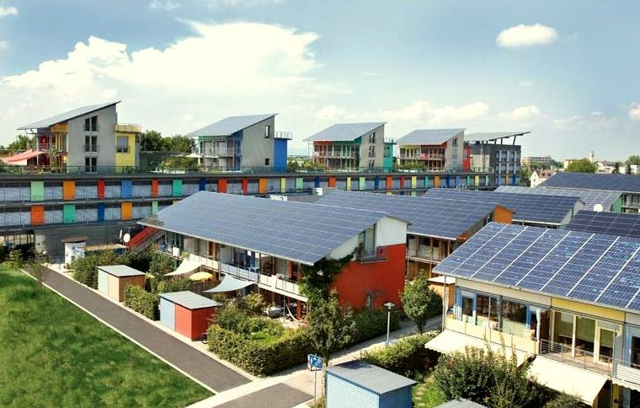
Lokalt producerad energi, där enskilda företag eller hushåll producerar sin egen energi under hela eller delar av tiden, är ett exempel på decentraliserad energiproduktion. Om överskottsenergi produceras kan denna lagras (t.ex. i ett batteri) eller säljas tillbaka till ett energibolag. Om inte tillräckligt med energi produceras kan det bli nödvändigt att köpa in ytterligare energi. Denna typ av teknik (sol, vind) kallas intermittent förnybar energi.

Oavsett om vår energi kommer från ren teknik eller från andra källor är det viktigt för både individer, företag och energibolag att säkerställa en konstant energiförsörjning. Förmågan att utnyttja olika energikällor vid olika tidpunkter kräver att energibolagen är flexibla och lyhörda. Digital teknik stöder detta mer komplexa sätt att producera och konsumera energi genom att tillhandahålla realtidsdata om vilken el som behövs var och när (utbud och efterfrågan). Digital teknik möjliggör också kommunikation mellan personer som både producerar och konsumerar energi (prosumenter), energibolag och konsumenter. Detta säkerställer att vi har en tillförlitlig och jämn energiförsörjning.

Slutsats

Digitaliseringen av energin har många fördelar. Den gör det möjligt för oss att bättre förstå vår egen energianvändning, minska kostnaderna och sänka koldioxidutsläppen. Vi kan också använda olika typer av energi mer effektivt och säkerställa en konstant energiförsörjning till våra hem och arbetsplatser.

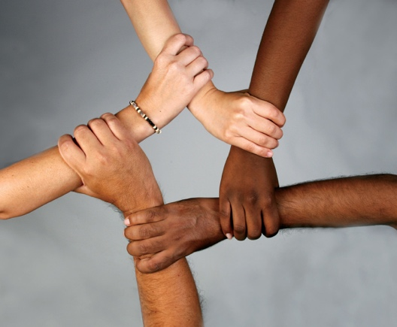
Men även om digitaliseringen av energin har många fördelar finns det också en rad frågor som måste hanteras, bland annat kostnaden, tillgängligheten och uppfattningen om digital teknik. För att digitaliseringen av energin ska bli framgångsrik är det viktigt att ta itu med dessa utmaningar och se till att alla kan engagera sig och vara en del av den digitala energiomställningen.

Denna kurs ingår i serien Digital Energy Essentials.

Du kanske vill utforska vår kurs Vad är den digitala energiomställningen? för att lära dig mer om vad den digitala energiomställningen är och hur denna omställning sker.

Ytterligare resurser
Internationella energiorganet (IEA) (u.å.) Energisäkerhet. https://www.iea.org/topics/energy-security
Internationella energiorganet (IEA) (u.å.) Analys av effekterna av Rysslands invasion av Ukraina på energimarknaderna och energisäkerheten: Rysslands krig mot Ukraina. https://www.iea.org/topics/russias-war-on-ukraine
Digitalisering och energi: En ny era inom energi? https://www.youtube.com/watch?v=oxD4Wv74G4Q

Tack till

Varför digitalisera energin? har skapats av Every1-projektet och är licensierat enligt CC BY-SA 4.0, om inte annat anges.

Bildkällor

Huvudbild för kursen: Solar farming meet sightseeing av mini_malist (see you soon) är licensierad CC BY-ND 2.0
Introduktion: EON kober Better Place elbil ladestander 20130722_01 av News Oresund är licensierad CC BY 2.0.
Fördelarna med energidigitalisering: 10 cent kostar mig 70 dollar... Och jag är glad av Alan Levine är licensierad CC BY 2.0.
Utmaningar med energidigitalisering: Engaged Hands av Kenneth Lui är licensierad CC BY 2.0.
Utmaningar och möjligheter: Solpaneler: Ren energi på jobbet för Earth Day! av naturalflow är licensierad CC BY-SA 2.0.
Slutsats: Skolans mångfald många händer som håller ihop av Wonder woman0731 är licensierad CC BY 2.0.

